Oficio Nº 20.606
fgp/cga
S.44ª/373ª

VALPARAÍSO, 2 de julio de 2023

Tengo a honra comunicar a US. que la Cámara de Diputados, en sesión del día de hoy, acordó remitir a la Comisión que US. preside, para su tramitación e informe, el proyecto de ley que exime a los vehículos de emergencia de la obligación de grabar la placa patente única en sus vidrios y espejos laterales, correspondiente al boletín N° 17.613-15, actualmente radicado en la Comisión de Obras Públicas, Transportes y Telecomunicaciones.

En virtud de dicho acuerdo, se ha solicitado a esta Comisión que remita, en su oportunidad, los antecedentes respectivos a la Comisión que US. preside.

Lo que pongo en conocimiento de US., por orden del señor Presidente de la Cámara de Diputados, y en virtud del referido acuerdo.
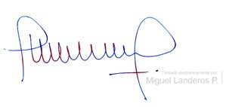

MIGUEL LANDEROS PERKIC
Secretario General de la Cámara de Diputados

